UCHWAŁA NR ………..
RADY MIEJSKIEJ W ROGOŹNIE
z dnia ………2020 r.
w sprawie uzgodnienia zabiegów pielęgnacyjnych i konserwacyjnych drzewa uznanego za pomniki przyrody

Na podstawie art. 18 ust. 2 pkt 15 ustawy z dnia 8 marca 1990 r., o samorządzie gminnym (t.j. Dz. U. z 2020 r. poz. 713 ze zm.) oraz art. 45 ust. 2 pkt 1 ustawy z dnia 16 kwietnia 2004 r., o ochronie przyrody (t.j. Dz. U. z 2020 r., poz. 55 ze zm.)
Rada Miejska w Rogoźnie uchwala co następuje:

§1
- Uzgadnia się przeprowadzenie zabiegów pielęgnacyjnych i konserwacyjnych drzewa gatunku lipa drobnolistna (Tilia cordata) o obwodzie pnia 408, pierśnicy 130 cm i wysokości 29 m, rosnącego na terenie działki nr ewid. 545/21 obręb Parkowo, miejscowość Wełna, gmina Rogoźno, powiat obornicki, województwo wielkopolskie, stanowiącej własność osoby fizycznej. Powyższe drzewo zostało uznane za pomnik przyrody rozporządzeniem nr 62/94 Wojewody Pilskiego z dnia 14.10.1994 r. w sprawie uznania za pomnik przyrody (Dz. Urz. Woj. Pilskiego z 17.10.1994 r. Nr 18 poz. 150).
- Mapy przedstawiające położenie pomników przyrody, o których mowa w ust. 1 stanowi załącznik nr 1 do uchwały.
§2
Zakres uzgodnionych zabiegów pielęgnacyjnych i konserwacyjnych w obrębie pomnika przyrody o którym mowa w §1 obejmuje:
- Usunięcie suchych lub chorych konarów bezpośrednio stwarzających zagrożenie bezpieczeństwa.
- Prawidłowe docięcie kikutów po obcięciu konarów oraz oczyszczenie i zabezpieczenie ran.
- Leczenie uszkodzeń i zabezpieczenie ubytków.
- Redukcja przewodników.
- Inne niezbędne zabiegi mające na celu poprawę stanu fitosanitarnego drzewa oraz zapewnienia bezpieczeństwa ludzi i mienia.
- Oczyszczenie terenu w bezpośrednim sąsiedztwie pielęgnowanego drzewa.
§3
Zabiegi pielęgnacyjne, o których mowa w §1, powinny być przeprowadzone przy spełnieniu następujących warunków:
1. Zabiegi pielęgnacyjne powinny być przeprowadzone przez firmę specjalistyczną, posiadającą uprawnienia do pielęgnacji drzew uznanych za pomniki przyrody.
2. Przy wykonaniu cięć sanitarnych, korygujących i technicznych należy dążyć do zachowania naturalnego pokroju drzewa.
3. Wykonywane prace nie mogą spowodować utraty walorów przyrodniczych drzewa oraz zniszczenia gatunków chronionych i ich siedlisk występujących w obrębie drzewa oraz płoszenia lub niepokojenia ptaków w okresie lęgowym.
4. Wykonawca, w terminie 14 dni od zakończenia prac, poinformuje Burmistrza Rogoźna o wykonaniu zabiegów pielęgnacyjnych i konserwacyjnych, wówczas zostaną przeprowadzone oględziny, celem kontroli zgodności wykonanych prac z założeniami przedstawionymi w niniejszej uchwale.
§4
Wykonanie uchwały powierza się Burmistrzowi Rogoźna
§5
Uchwała wchodzi w życie z dniem podjęcia.

Przewodniczący Rady

Uzasadnienie
do uchwały Nr ………….….
Rady Miejskiej w Rogoźnie
z dnia ………...2020 r.

Właściciel działki nr ewid. 545/21 obręb Parkowo, miejscowość Wełna, gmina Rogoźno, zwrócił się z wnioskiem do Burmistrza Rogoźna o wyrażenie zgody na wykonanie zabiegów pielęgnacyjnych na drzewie gatunku lipa drobnolistna (Tilia cordata) o obwodzie pnia 408, pierśnicy 130 cm i wysokości 28 m. Wnioskodawca do wniosku dołączył opinie i zalecenie arborystyczne firmy Sycomore Paweł Podkowa. W przedstawionych dokumentów oraz dokumentacji zdjęciowej wynika, że drzewo jest w złym stanie fitosanitarnym praktycznie zamierające, z nielicznymi odrostami ze szczątkowym listowiem u podstawy trzech przewodników. Korona martwa z dużą ilością pozostałości jemioły. Wzdłuż pnia na całej długości widoczne jest podłużne pęknięcie. W przedłożonej opinii przedstawiono dwa warianty zaleceń działań związanych z przedmiotowym drzewem. Pierwszy wariant to zachowanie drzewa jako pomnika przyrody i usunięcie niebezpiecznych konarów i redukcja przewodników, natomiast drugi wariant do zniesienie ochrony przyrody i wycięcie drzewa lipa drobnolistna rosnącego na terenie działki nr ewid. 545/21 obręb Parkowo, miejscowość Wełna, gmina Rogoźno. Zalecany był jednak wariant pierwszy i na taki zdecydował się właściciel działki, na której rośnie drzewo. Pozostawienie martwego pniaka tzw. świadka, drzewa wraz z podstawą przewodników celem ukazania historycznego kształtu drzewa. Usunięte zostaną martwe konary, w celu usunięcia ryzyka rozłamania pnia a tym samym zapewnienia bezpieczeństwa ludzi i mienia. Pozostawienie drzewa w formie pomnika przyrody pozwoli zachować siedlisko przyrodnicze dla ptaków i nietoperzy. Ponadto zachowane zostaną walory edukacyjne i historyczne.
Zgodnie z art. 44. ust. 1 oraz art. 45 ust. 1 ustawy z dnia 16 kwietnia 2004 r., o ochronie przyrody (t.j. Dz. U. z 2020 r., poz. 55 ze zm.) ustanawianie pomnika przyrody oraz wprowadzanie zakazów, które chronią pomnik przyrody, leży w kompetencji Rady Miejskiej. Zakazy te nie dotyczą prac wykonywanych na potrzeby ochrony przyrody po uzgodnieniu ich z organem ustanawiającym daną formę ochrony przyrody. Mając na uwadze fakt, że wnioskodawca planuje przeprowadzić zabiegi pielęgnacyjne i konserwacyjne zmierzające do zachowania i ratowania drzewa jako pomnika przyrody, podjęcie niniejszej uchwały jest uzasadnione.

Załącznik Nr 1
do Uchwały Nr……………
Rady Miejskiej w Rogoźnie
z dnia ……....2020 r.

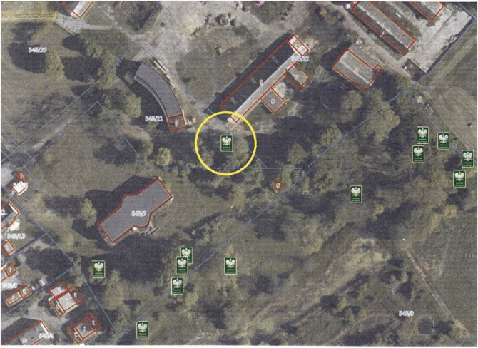
Dz. 10047
Rys. 1. Lipa drobnolistna o obwodzie pnia 408, pierśnicy 130 cm i wysokości 29 m, rosnącego na terenie działki nr ewid. 545/21 obręb Parkowo, miejscowość Wełna, gmina Rogoźno, powiat obornicki, województwo wielkopolskie.

